Часы Авиаторы фабрики Полёт.
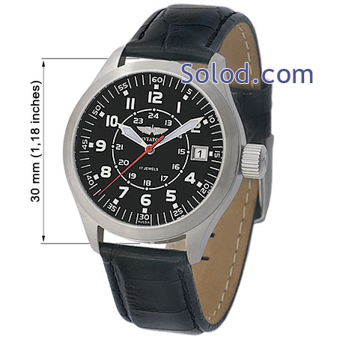

Авиаторы - характеристики часов:
Коллекция: Часы Полет Авиатор.
Название: Авиаторы.
Страна, производитель часов: Россия.
Серийный номер: 2614/1225485.
Код товара: 912.
Механизм: 2614 (Полёт).
Изготовитель механизма: Россия.
Стекло: Минеральное Стекло.
Покрытие корпуса: Без покрытия.
Влагозащита: 6 ATM.
Тип: Мужские, наручные.
Размер дужки: 20 мм.
Материал корпуса: Нержавеющая сталь.
Ремешок: Натуральная кожа.
Задняя крышка: Стальная задняя крышка.
Тип механизма: Механика.
Секундная стрелка: Центральная секундная стрелка.
Календарь: День месяца.
Подзавод: Ручной.
Противоударная ось баланса: Противоударные.
Точность хода: максимальное отклонение от -20 до +40 с/день.
Количество камней: 17.
Гарантия:информация по гарантии и возврату.

